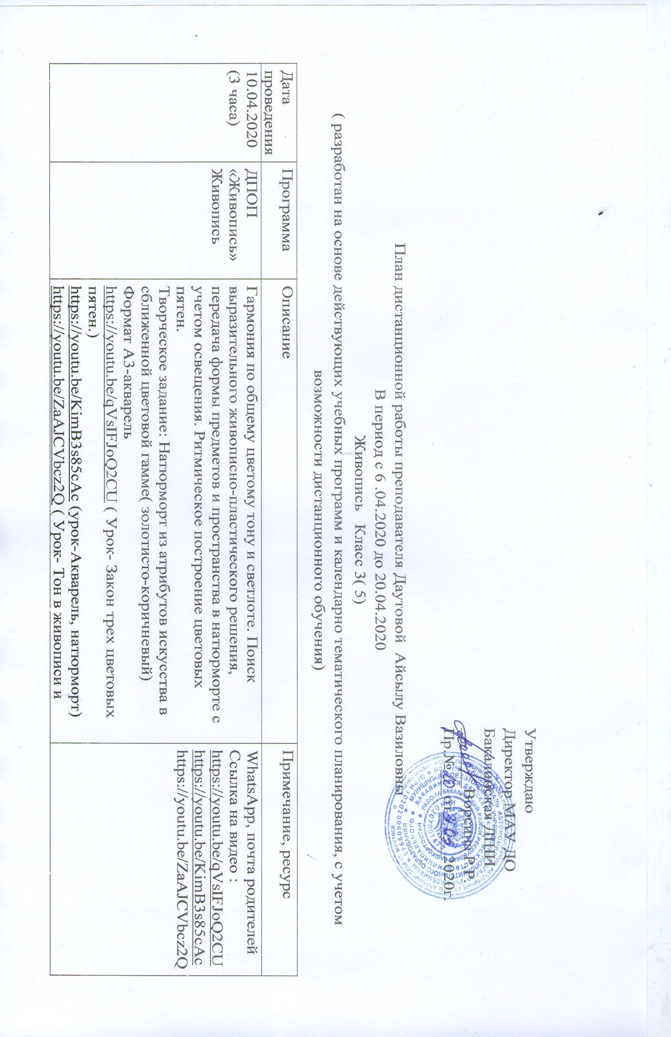

|  |  |  |  |
| --- | --- | --- | --- |
|  |  | рисунке. Тональные отношения) |  |
| 17.04.2020  (3 часа) | ДПОП «Живопись»  Живопись | Гармония по общему цветому тону и светлоте. Поиск выразительного живописно-пластического решения, передача формы предметов и пространства в натюрморте с учетом освещения. Ритмическое построение цветовых пятен.  Творческое задание: Натюрморт из атрибутов искусства в сближенной цветовой гамме( золотисто-коричневый) Формат А3-акварель  https://youtu.be/qVsIFJoQ2CU ( Урок- Закон трех цветовых пятен.)  https://youtu.be/KimB3s85cAc (урок-Акварель, натюрморт)  https://youtu.be/ZaAJCVbcz2Q ( Урок- Тон в живописи и рисунке. Тональные отношения) | WhatsApp, почта родителей  Ссылка на видео :  <https://youtu.be/qVsIFJoQ2CU>  <https://youtu.be/KimB3s85cAc>  https://youtu.be/ZaAJCVbcz2Q |